Github

Git init

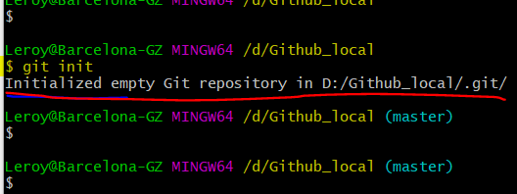

查看仓库(repository)地址

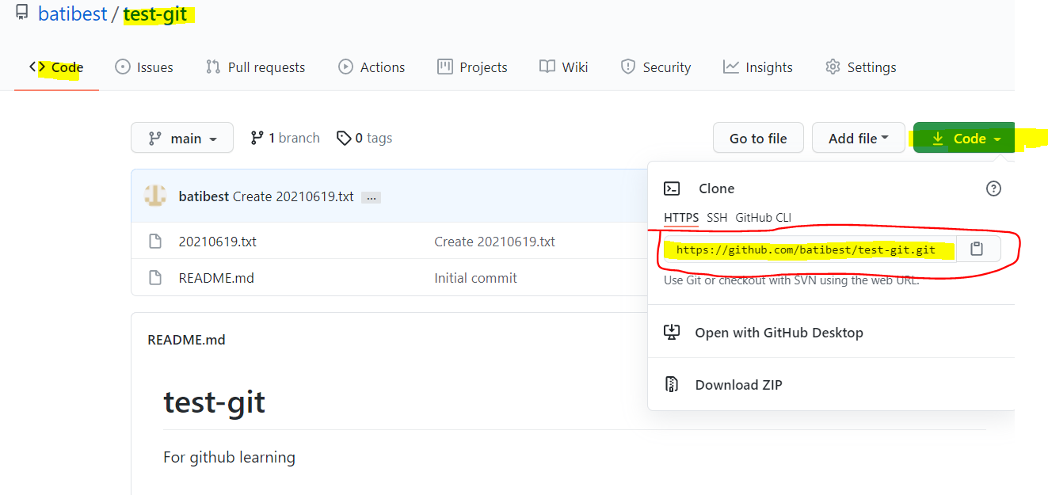

Git clone

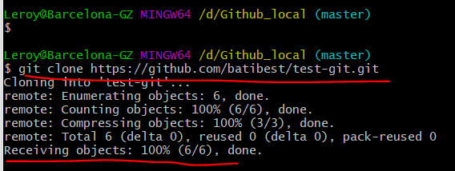

Git config –-global user.name

Git config –-global user.email

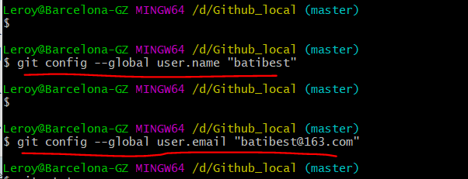

转到某一个仓库 cd test-git

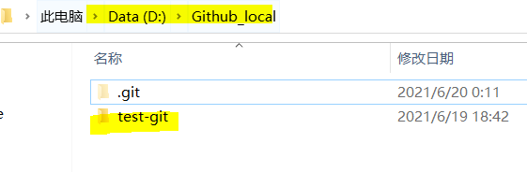

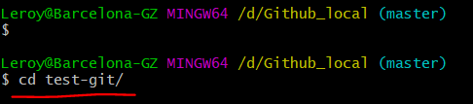

Git status

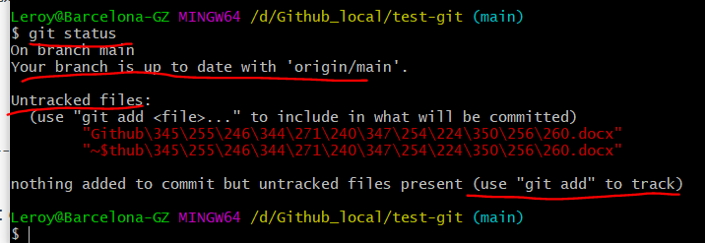

Git add (本地工作区上传文件到暂存区)

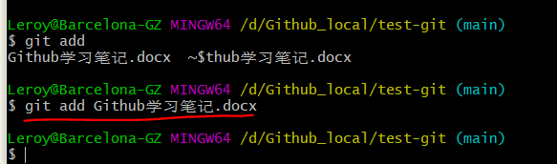

Git add后运行git status命令可以查看到提示有文件未提交(not committed)

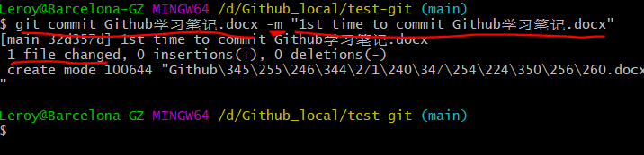

Git commit (提交文件到远程仓库)

